**Objevte trend „rychlého praní“ – chytře pečujte o prádlo z pohodlí domova a ušetřete tím čas, energii i planetu**

Praha, 13. srpna 2025

**Podle nejnovějších studií se napříč Evropou stále více prosazuje trend „rychlého praní“, a to v reakci na rušný životní styl a rostoucí poptávku po pohodlí. V čem ale tento nový trend vlastně spočívá? Spotřebitelé upřednostňují kratší prací cykly, přičemž současně vítají inovativní řešení, která pomáhají chránit kvalitu oblečení a zároveň šetří životní prostředí.**

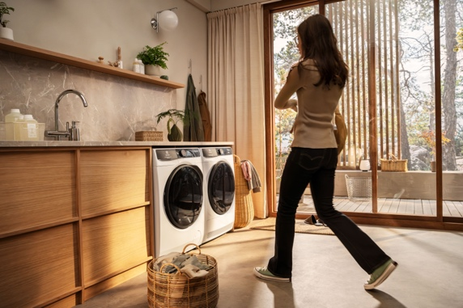**Péče o prádlo, která šetří energii, čas i planetu**

V dnešní uspěchané době touží spotřebitelé po stále větším pohodlí a hledají flexibilní řešení pro péči o všechny nezbytnosti v šatníku. Při sušení jemného prádla v sušičce je klíčové, aby byly oděvy co nejrychleji suché. Náklady na energii však nesmí být příliš vysoké a veškeré oblečení si musí zachovat svůj tvar i vzhled.

Důležitou roli hraje také udržitelnost. Většina spotřebitelů netuší, že nevhodná péče o oblečení má velmi negativní dopad na životní prostředí. Textilní odpad je většinou spalován nebo končí na skládkách, i přesto, že jsou oděvy stále použitelné. K lepším výsledkům přitom stačí málo. Praní při kratších cyklech a nižších teplotách dokáže prodloužit životnost oděvů až o 50 % – a prodloužení životnosti oblečení je vysoce účinný způsob, jak výrazně snížit ekologický dopad módního průmyslu na naši planetu.

**Perte a sušte bez stresu: praktické tipy pro každou domácnost**

Pokud se chcete inspirovat trendem „rychlého praní“, přinášíme vám několik praktických tipů, díky kterým ušetříte peníze, čas i energii – a to vše bez zbytečného stresu a z pohodlí vašeho domova.

* 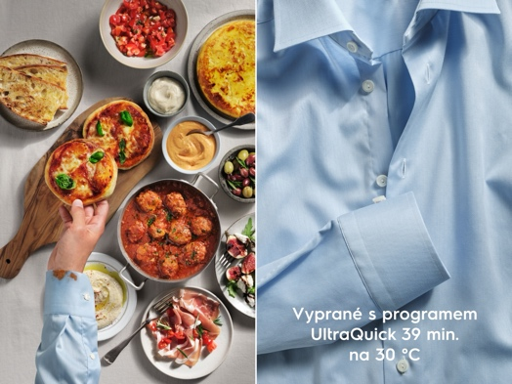Soustřeďte se na pračky a sušičky, které mají energeticky účinnější cykly. Nejnovější pračky z řad [800 UltraCare](https://www.electrolux.cz/laundry/laundry/washing-machines/front-loader-washing-machine/?FacetCentral_WM_Series_ELUX=800%2520UltraCare) a [900 PureWash](https://www.electrolux.cz/laundry/laundry/washing-machines/front-loader-washing-machine/?FacetCentral_WM_Series_ELUX=900%2520PureWash) disponují krátkým programem UltraQuick, který při praní směsi prádla z bavlny a syntetiky kompletně odstraní všechny skvrny – a to již **při 30 °C** a za **méně než jednu hodinu**. Sušičky ze série [900 PerfectCare](https://www.electrolux.cz/laundry/laundry/dryers/heat-pump-dryer/?FacetCentral_TD_Series_Elux=900%2520PerfectCare) pak obsahují inovativní program SmartSave, který vám umožní **přizpůsobit sušení aktuálním potřebám**. Pokud jste v časové presu, program dokáže sušení ještě více zrychlit – oproti běžným režimům až o 50 minut. Pokud naopak čas nehraje roli, lze zvolit úspornější režim s nižší spotřebou.
* Bezpečně sušte jemné prádlo. Funkce DelicateCare u sušiček řad [700](https://www.electrolux.cz/laundry/laundry/dryers/heat-pump-dryer/?FacetCentral_TD_Series_Elux=700%2520DelicateCare), [800](https://www.electrolux.cz/laundry/laundry/dryers/heat-pump-dryer/?FacetCentral_TD_Series_Elux=800%2520UltraCare) a [900](https://www.electrolux.cz/laundry/laundry/dryers/heat-pump-dryer/?FacetCentral_TD_Series_Elux=900%2520PerfectCare) využívá technologii tepelného čerpadla k sušení jemných tkanin, včetně **přizpůsobených teplot a pohybů bubnu**, aby oblečení vydrželo déle. Materiály jako hedvábí nebo vlna tedy budou usušeny s maximální péčí. Všechny sušičky s technologií DelicateCare jsou navíc certifikovány společností Woolmark. Tato certifikace zajišťuje nejvyšší péči o vlnu spolu s nižší spotřebou energie.
* Obsah obrázku oblečení, strom, svrchní oděv, venku

  Obsah generovaný pomocí AI může být nesprávný.Vsaďte na inteligentní senzory. Technologie 3DSense, která je k dispozici u všech sušiček [UltraCare 800](https://www.electrolux.cz/laundry/laundry/dryers/heat-pump-dryer/?FacetCentral_TD_Series_Elux=800%2520UltraCare) a [vyšších](https://www.electrolux.cz/laundry/laundry/dryers/heat-pump-dryer/?FacetCentral_TD_Series_Elux=900%2520PerfectCare), **skenuje úroveň vlhkosti** hluboko v silných oděvech, čímž zajišťuje dokonalé usušení. Peřiny a polštáře tedy budou vypadat stále jako nové. Péřové bundy si zase zachovají svou nadýchanost a tepelnou izolaci. Pračky sérií [800](https://www.electrolux.cz/laundry/laundry/washing-machines/front-loader-washing-machine/?FacetCentral_WM_Series_ELUX=800%2520UltraCare) a [900](https://www.electrolux.cz/laundry/laundry/washing-machines/front-loader-washing-machine/?FacetCentral_WM_Series_ELUX=900%2520PureWash) jsou zase vybaveny speciální technologií **předmíchání pracího prostředku**, jež je klíčem k účinnému praní i za krátký čas a při nízkých teplotách. Prací prostředek je na začátku cyklu smíchán s vodou a přeměněn na jemný bublinkový roztok, který je již od první minuty aplikován na celé prádlo. Díky tomu se běžné skvrny odstraní rychleji a efektivněji než u standardních krátkých programů – bez kompromisů na výsledku a s úsporou až 30 % energie.
* Nemějte obavy z prostorových omezení. Pokud v domácnosti nemáte dostatek místa, vsaďte na **pračky kombinované se sušičkou**. Modely od značky Electrolux disponují systémem SensiCare, který automaticky upraví daný program tak, aby se vaše prádlo pralo pouze tak dlouho, jak je potřeba. Tím šetří čas, vodu i energii a zároveň chrání vaše oděvy před zbytečným opotřebením. Inteligentní řízení teploty a pohybů bubnu pak zajistí účinné a šetrné praní i sušení.

Více na [www.electrolux.cz](http://www.electrolux.cz), [newsroom Electrolux Česká republika](https://www.electroluxgroup.com/en/category/newsroom/local-newsrooms/czech-republic-newsroom/) nebo [newsroom.doblogoo.cz](https://newsroom.doblogoo.cz/)

Electrolux Group je přední světová společnost vyrábějící spotřebiče, která již více než 100 let formuje bydlení k lepšímu. Znovu objevujeme chuť, péči a pohodu pro miliony lidí a vždy se snažíme být v čele udržitelnosti prostřednictvím našich řešení a činností. V rámci naší skupiny předních značek spotřebičů, včetně Electrolux, AEG a Frigidaire, prodáváme výrobky pro domácnost na přibližně 120 trzích ročně. V roce 2024 dosáhla společnost Electrolux Group obratu 136 miliard SEK a zaměstnávala 41 000 lidí po celém světě.